VOTO PARTICULAR QUE FORMULA LA COMISIONADA EVA ABAID YAPUR, EN RELACIÓN CON LA RESOLUCIÓN DICTADA POR EL PLENO DEL INSTITUTO DE TRANSPARENCIA, ACCESO A LA INFORMACIÓN PÚBLICA Y PROTECCIÓN DE DATOS PERSONALES DEL ESTADO DE MÉXICO Y MUNICIPIOS, EN LA TRIGÉSIMA SEXTA SESIÓN ORDINARIA DE TRES DE OCTUBRE DE DOS MIL DIECIOCHO, EN LOS RECURSOS DE REVISIÓN 02848/INFOEM/IP/RR/2018 Y 03027/INFOEM/IP/RR/2018 ACUMULADOS.

Con fundamento en lo dispuesto por el artículo 14, fracciones X y XI del Reglamento Interior del Instituto de Transparencia, Acceso a la Información Pública y Protección de Datos Personales del Estado de México y Municipios, la que suscribe EVA ABAID YAPUR, emite VOTO PARTICULAR respecto de la resolución dictada en los recursos de revisión 02848/INFOEM/IP/RR/2018 y 03027/INFOEM/IP/RR/2018 acumulados, pronunciada por el Pleno de este Instituto ante el proyecto presentado por el Comisionado JOSÉ GUADALUPE LUNA HERNÁNDEZ, que es del tenor siguiente:

Es de destacar, que la suscrita comparte las razones que motivaron la emisión del recurso de revisión en comento; empero, estimo necesario precisar algunas consideraciones de hecho y de derecho, tocante al sentido de la resolución correspondiente.

Al respecto, tal y como quedó debidamente asentado en la resolución materia del presente voto, el particular requirió del SUJETO OBLIGADO, se le proporcionara copia simple vía Sistema de Acceso a la Información Mexiquense (SAIMEX) la información que a continuación se desagrega:

- Nómina de la 1ª y 2ª quincena de julio 2018 de la titular de la Secretaria Técnica y trabajadores sindicalizados del Ayuntamiento de Ecatepec

- Oficio de trámite a la solicitud enviado y recibido al servidor público habilitado

En respuesta, EL SUJETO OBLIGADO proporcionó documentos consistentes en oficios mediante los cuales presuntamente remitía la información requerida; sin embargo, solo se advierte un documento ad hoc relativo a una tabla gráfica misma que se adjunta enseguida:
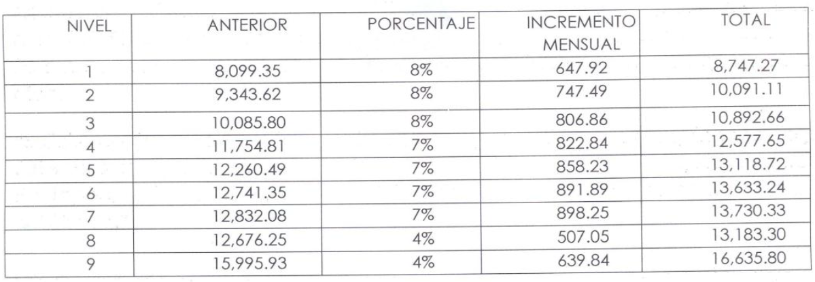

Inconforme con ello, EL RECURRENTE interpuso el recurso de revisión de mérito, inconformándose esencialmente de los documentos remitidos en la respuesta otorgada por EL SUJETO OBLIGADO.
De lo anterior, conforme al análisis del expediente electrónico del SAIMEX, la Ponencia Resolutora determinó MODIFICAR la respuesta del SUJETO OBLIGADO ordenándole hacer entrega vía Sistema de Acceso a la Información Mexiquense, de lo siguiente:

a. Del recurso de revisión 02848/INFOEM/IP/RR/2018.

a) El acuerdo del Comité de Trasparencia que sustente la versión pública de la información entregada en el informe justificado.

b. Del recurso de revisión 03027/INFOEM/IP/RR/2018.

a) Los recibos de nómina de todos los trabajadores sindicalizados del Municipio de Ecatepec de Morelos de la primera y segunda quincena del mes de julio del dos mil dieciocho (2018).

b) El oficio mediante el cual el titular de la unidad de transparencia del sujeto obligado, requirió la información al servidor público habilitado.

En primer término, es necesario precisar que de conformidad con el artículo 186 de la Ley de Transparencia y Acceso a la Información Pública del Estado de México y Municipios, las Resoluciones emitidas por este Órgano Garante podrán:

- Desechar o sobreseer el recurso;
- Confirmar la respuesta del sujeto obligado;
- Revocar o modificar la respuesta del sujeto obligado; y
- Ordenar la entrega de la información.

En el caso particular de la fracción III y en relación a dichos sentidos, se procede a REVOCAR la respuesta de los Sujetos Obligados, cuando ésta no satisfaga en su totalidad la información requerida por los particulares; mientras que se procede a MODIFICAR la misma, en aquellos casos en que se colme parcialmente la solicitud de información, por mínima que pudiera resultar ésta.

Así en el presente asunto, en el estudio realizado por la Ponencia Resolutora, para el caso del recurso de revisión 02848/INFOEM/IP/RR/2018 se precisa que EL SUJETO OBLIGADO, si bien realizó un pronunciamiento tácito a contrario sensu de lo peticionado –pues señaló remitir la información requerida sin anexar la misma a la respuesta-, también los es que los documentos que colmaron la solicitud de acceso a la información del particular fueron proporcionados hasta el alcance al Informe Justificado rendido por EL SUJETO OBLIGADO, razón por la cual, dicha respuesta no satisfizo ni total ni parcialmente la información requerida bajo los principios de exhaustividad y congruencia.

PRINCIPIO DE CONGRUENCIA. QUE DEBE PREVALECER EN TODA RESOLUCIÓN JUDICIAL. En todo procedimiento judicial debe cuidarse que se cumpla con el principio de congruencia al resolver la controversia planteada, que en esencia está referido a que la sentencia sea congruente no sólo consigo misma sino también con la litis, lo cual estriba en que al resolverse dicha controversia se haga atendiendo a lo planteado por las partes, sin omitir nada ni añadir cuestiones no hechas valer, ni contener consideraciones contrarias entre sí o con los puntos resolutivos.

PRIMER TRIBUNAL COLEGIADO EN MATERIA ADMINISTRATIVA DEL PRIMER CIRCUITO.

Incidente de suspensión (revisión) 731/90.—Hidroequipos y Motores, S.A.—25 de abril de 1990.—Unanimidad de votos.—Ponente: Samuel Hernández Viazcán.—Secretario: Aristeo Martínez Cruz.
Amparo en revisión 1011/92.—Leopoldo Vásquez de León.—5 de junio de 1992.—Unanimidad de votos.—Ponente: Samuel Hernández Viazcán.—Secretario: Aristeo Martínez Cruz.
Amparo en revisión 1651/92.—Óscar Armando Amarillo Romero.—17 de agosto de 1992.—Unanimidad de votos.—Ponente: Luis María Aguilar Morales.—Secretaria: Luz Cueto Martínez.
Amparo directo 6261/97.—Productos Nacionales de Hule, S.A. de C.V.—23 de abril de 1998.—Unanimidad de votos.—Ponente: Samuel Hernández Viazcán.—Secretario: Ricardo Martínez Carbajal.
Amparo directo 3701/97.—Comisión Federal de Electricidad.—11 de mayo de 1998.—Unanimidad de votos.—Ponente: Samuel Hernández Viazcán.—Secretario: Serafín Contreras Balderas.
Semanario Judicial de la Federación y su Gaceta, Novena Época, Tomo VIII, agosto de 1998, página 764, Tribunales Colegiados de Circuito, tesis I.1o.A. J/9; véase ejecutoria en el Semanario Judicial de la Federación y su Gaceta, Novena Época, Tomo VIII, agosto de 1998, página 764.

CONGRUENCIA Y EXHAUSTIVIDAD EN LAS SENTENCIAS. PRINCIPIOS DE. Los principios de congruencia y exhaustividad de las sentencias, consagrados en el artículo 209 del Código de Procedimientos Civiles del Estado de México, obligan al juzgador a decidir las controversias planteadas y contestaciones formuladas, así como las demás pretensiones deducidas oportunamente en el pleito, de tal forma que se condene o absuelva al demandado, resolviendo sobre todos y cada uno de los puntos litigiosos que hubiesen sido materia del debate; en esas condiciones, si la responsable dicta una resolución tomando en cuenta sólo de manera parcial la demanda y contestación formuladas, tal sentencia no es precisa ni congruente y por tanto, viola las garantías individuales del peticionario.

PRIMER TRIBUNAL COLEGIADO DEL SEGUNDO CIRCUITO.

Amparo directo 872/93. Rosa Rubí Hernández. 4 de enero de 1994. Unanimidad de votos. Ponente: Raúl Díaz Infante Aranda. Secretario: Rigoberto F. González Torres

En ese contexto, la que suscribe emite VOTO PARTICULAR ya que lo anterior, resulta aún más evidente debido a que el proyecto sometido a votación del Pleno planteó establecer la entrega al RECURRENTE de la información solicitada, con lo que se advierte que al ordenar completamente lo solicitado por el particular a través del SAIMEX, la información proporcionada por EL SUJETO OBLIGADO no colmó ni total ni parcialmente lo requerido; por lo tanto, para la que suscribe, lo conducente era REVOCAR la respuesta del SUJETO OBLIGADO.

EVA ABAID YAPUR
COMISIONADA
(RÚBRICA)

Esta hoja corresponde al voto particular emitido en la resolución de los recursos de revisión 02848/INFOEM/IP/RR/2018 y 03027/INFOEM/IP/RR/2018 acumulados, aprobada el tres de octubre de dos mil dieciocho.
YSM/ATU

